DAFTAR PUlSTAKA

Zainulddin, A. Dan Pultriani, H.S. , (2019). Pelngarulh Seldimelntasi Telrhadap Kinelrja Salulran pada Jaringan Irigasi D.I. Kampling. Diaksels pada 05 Selptelmbelr 2022.

Adi Sulseltyaningsih, Sullwan Pelrmana. Pelngarulh Seldimelntasi Telrhadap Pelnyalulran Delbit pada Daelrah Irigasi Cimanulk. ISSN : 2302-7312 Vol. 14 No. 1 2016.

Telgulh Haris Santoso, Nadya Shafira Salsabilla, Isradias Mirajhulsnita, Welimintoro, Okky Helndra Helrmawan, M. Yulsulf. Pelnanganan Banjir Di Lingkulngan Ulnivelrsitas Pancasakti Telgal Delngan Melnggulnakan Sistelm Drainasel Ul-Ditch Dan Box Cullvelrt. Vol. 14 No. 1 Tahuln 2023.

Sullwan Pelrmana, Hulsni Mulbarok. Pelrbandingan Pelngarulh Seldimelntasi Telrhadap Pelnyalulran Delbit Daelrah Irigasi Cimanulk Kabulpateln Garult. Julrnal Konstrulksi Vol. 19; No. 1; 2021; Hal 1-10 Tahuln 2021.

Adhitya Dwipayana R., Bakhtiar. AB, R. Didin Kulsdian. Pelngelrulh Akulmullasi Seldimeln pada Salulran Irigasi Telrhadap Prioritas Relhabilitasi Konstrulksi (Stuldi Kasuls D.I. Lelulwi Kulya Kab. Bandulng dan Kab. Bandulng Barat). Julrnal Telchno-Socio Elkonomika, Volulmel 14 No. 1 April 2020.

Pultul Adeltya Pariartha, Elntin Hidayah, Wiwik Yulnarni Widiarti. Pelngelndalian Seldimelntasi pada Salulran Irigasi Rayap Telrsielr II Patrang Kabulpateln Jelmbelr. Julrnal Relkayasa Sipil dan Lingkulngan. Tahuln 2019.

Irma Wirantina Kulstanrika. Pelngarulh Seldimelntasi Telrhadap Salulran Pelmbawa pada PLTMH. ElJUlRNAL KAJIAN TElKNIK SIPIL Vol.1 No.2. Tahuln 2016

Dhama Lisayanti. Stuldi Pelngarulh Angkultan Seldimeln Dasar (BElD LOAD) Di Salulran Irigasi Melnggulnakan HElC-RAS 6. Diaksels pada 15 Selptelmbelr 2022.

“LAMPIRAN”
FOTO DOKUMENTASI SALURAN SEKUNDER DAERAH IRIGASI TONJONG
KEC. JATINEGARA KAB. TEGAL

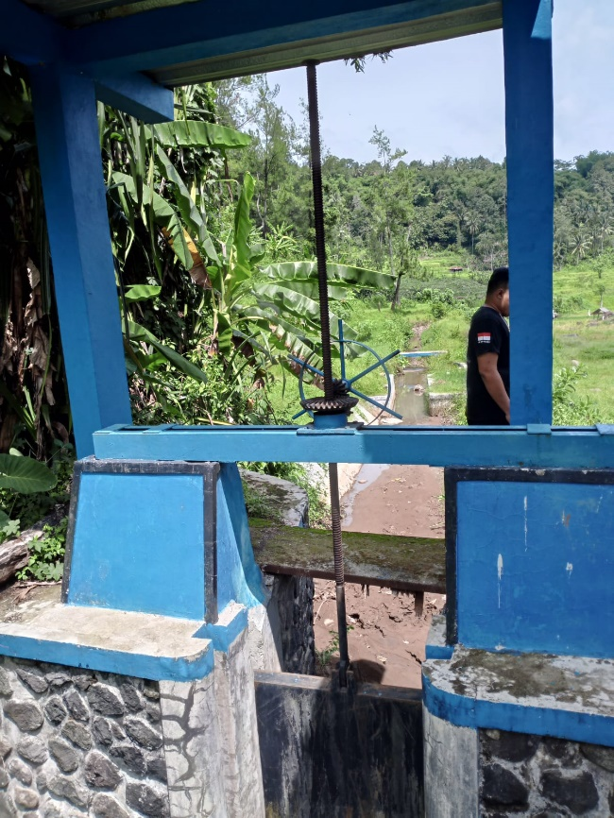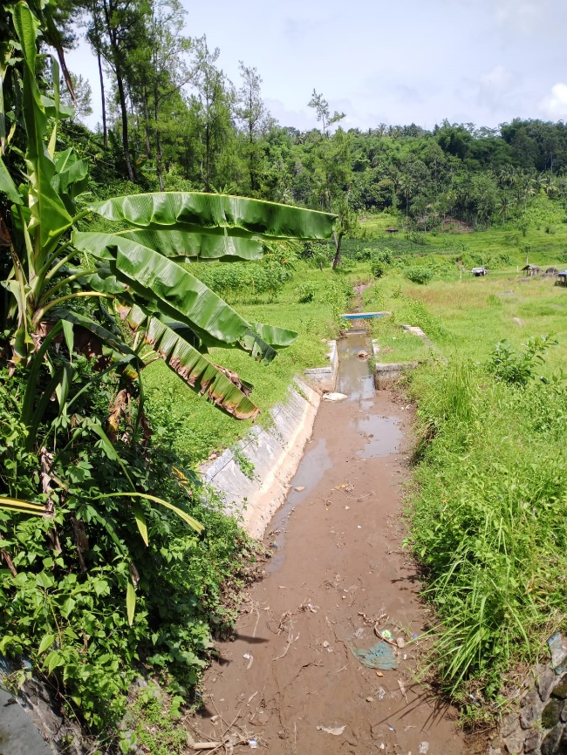
PINTU AIR UTAMA SEDIMENTASI DI ALIRAN SALURAN

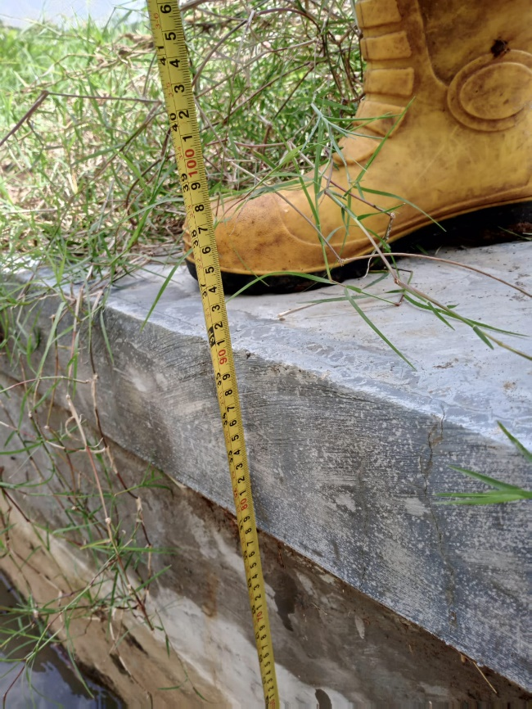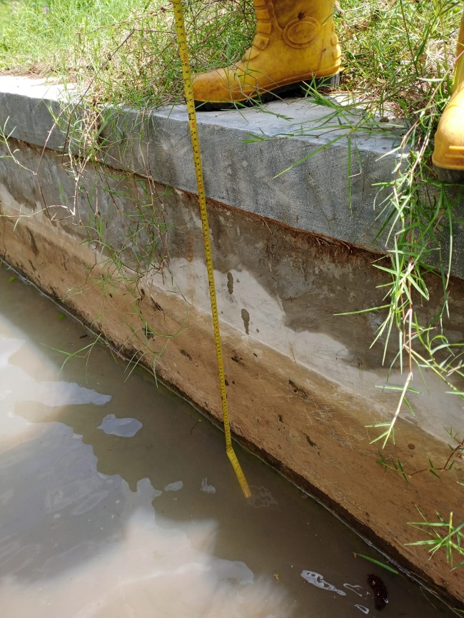
TINGGI SALURAN SEKUNDER (90 cm) TINGGI SALURAN SEKUNDER (90 cm)

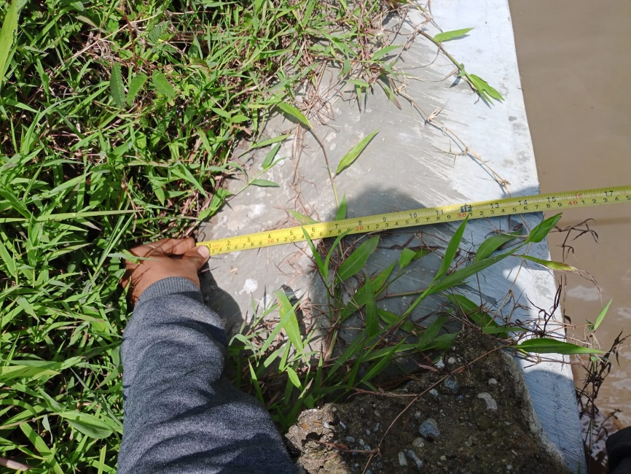
LEBAR BADAN SALURAN ( 35 cm )

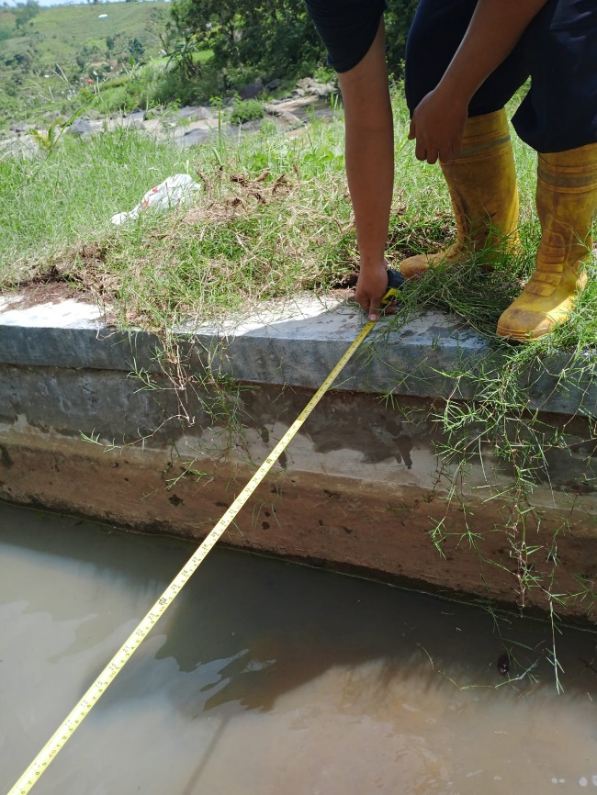
LEBAR DIMENSI SALURAN (135 cm)
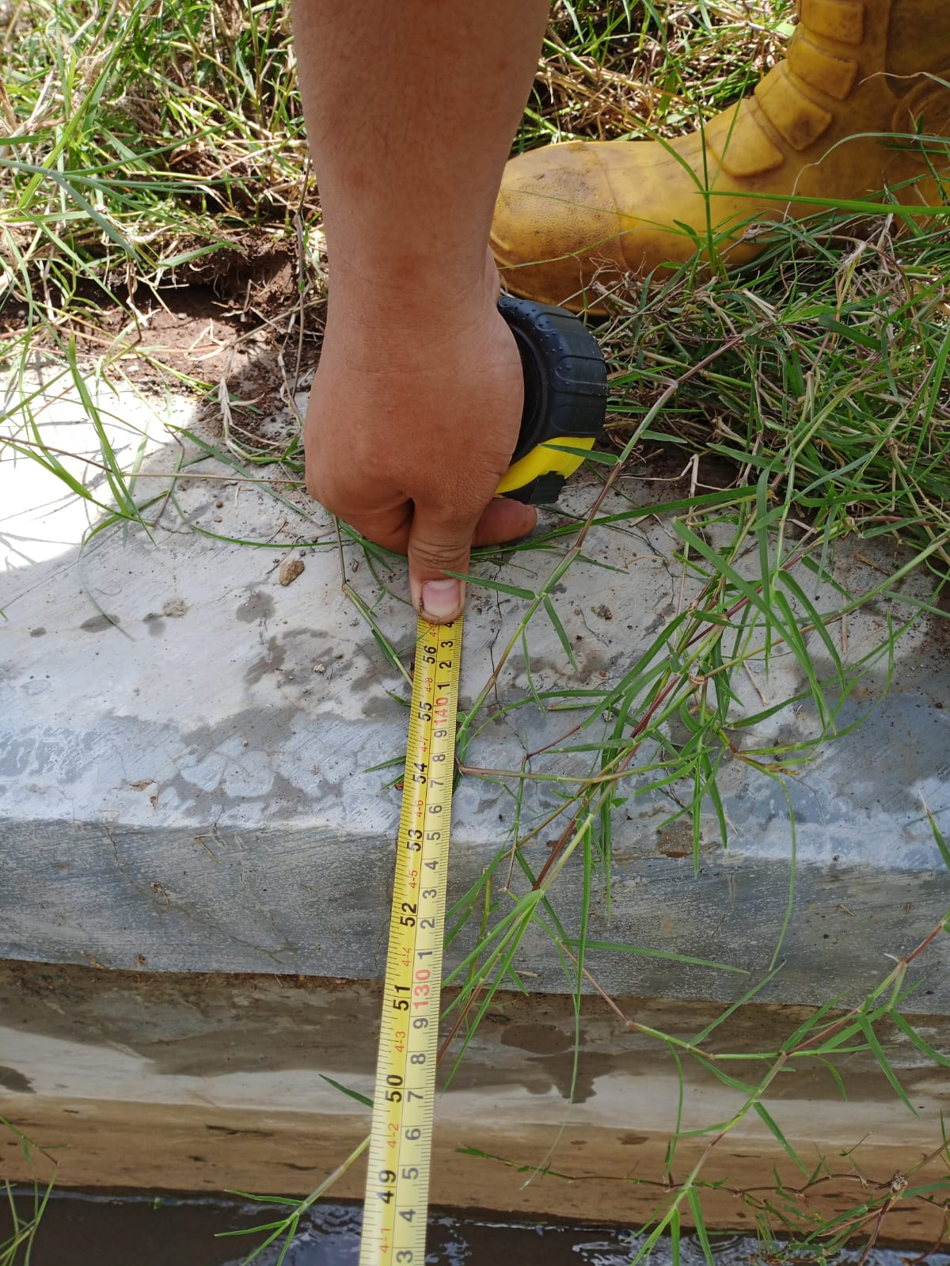
LEBAR DIMENSI SALURAN ( 135 cm )

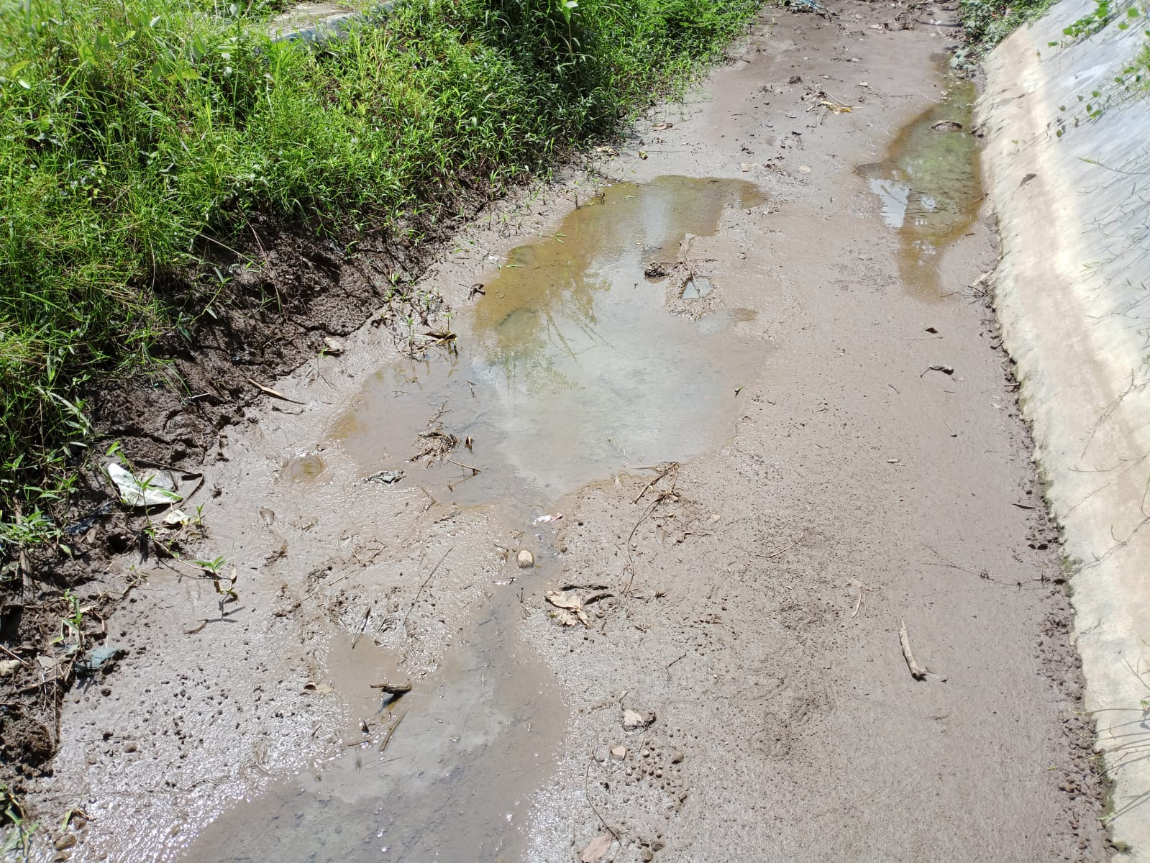
SEDIMENTASI DI AREA SALURAN
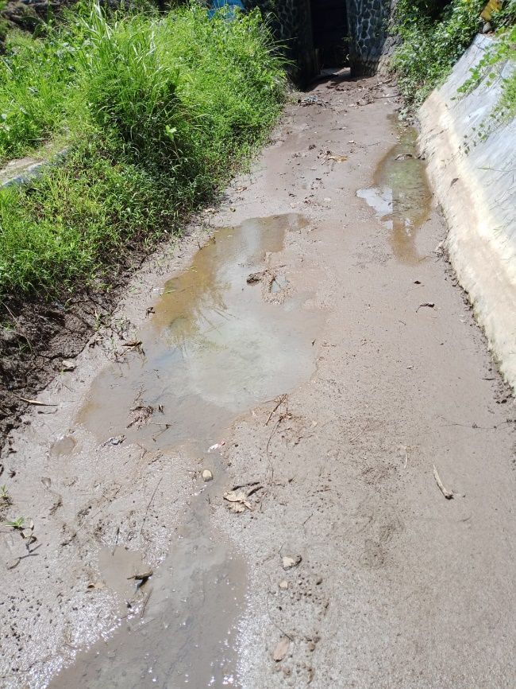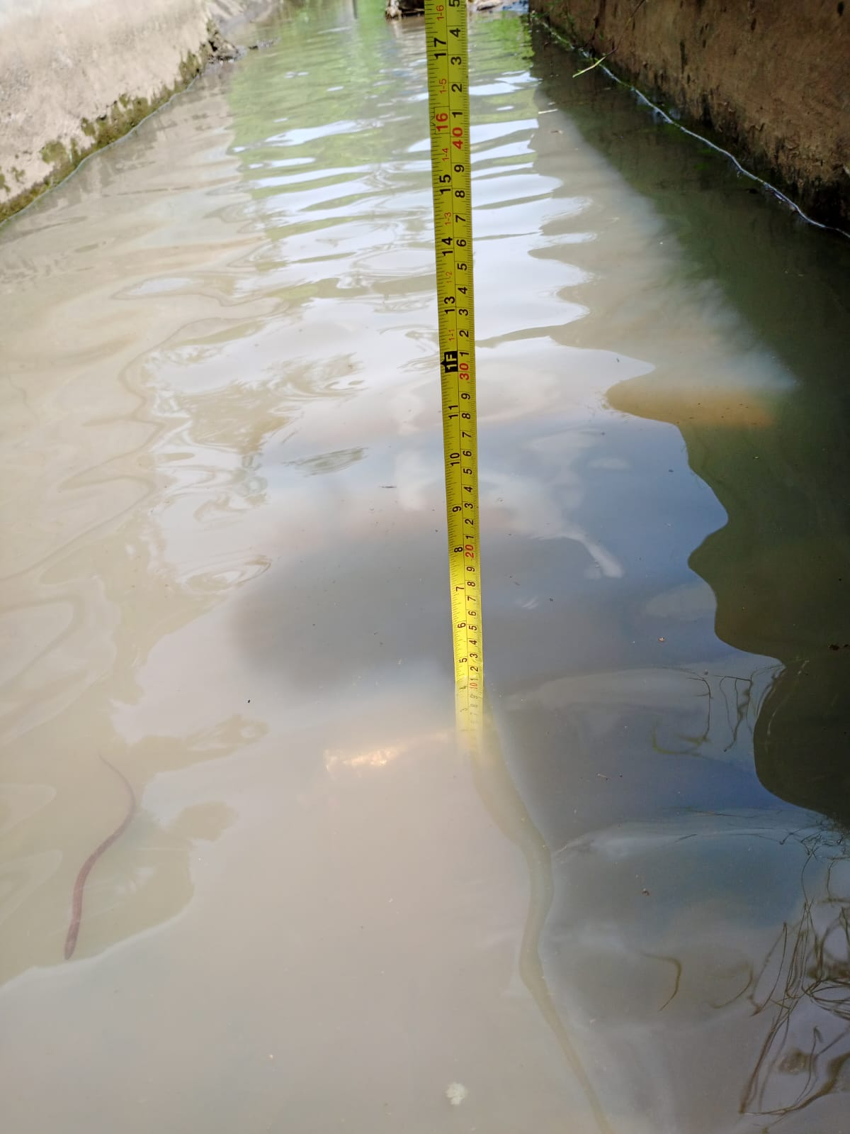
SEDIMENTASI YANG MENGENDAP ALIRAN SEDIMENTASI
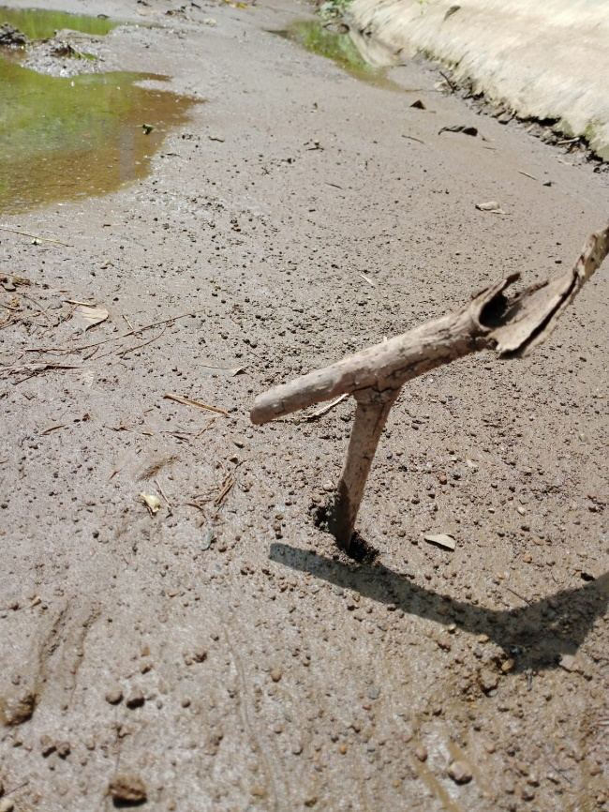
KETEBALAN ENDAPAN SEDIMENTASI (30 cm)
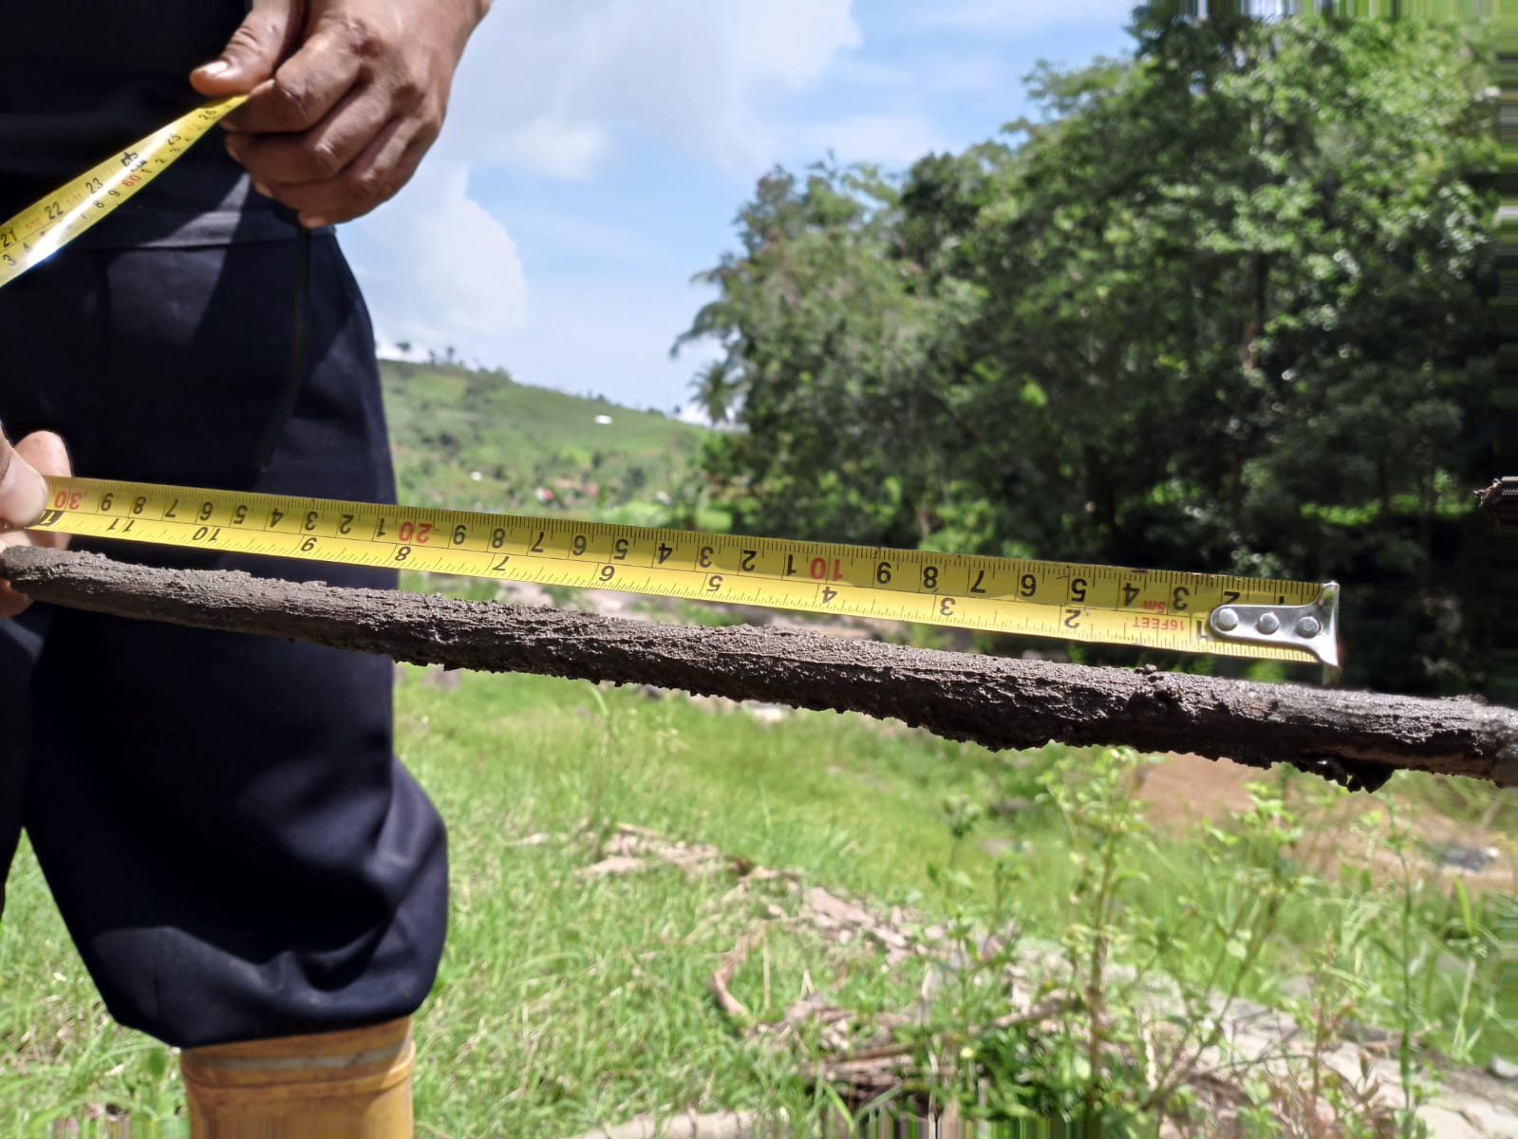
KETEBALAN ENDAPAN SEDIMENTASI (30 cm)

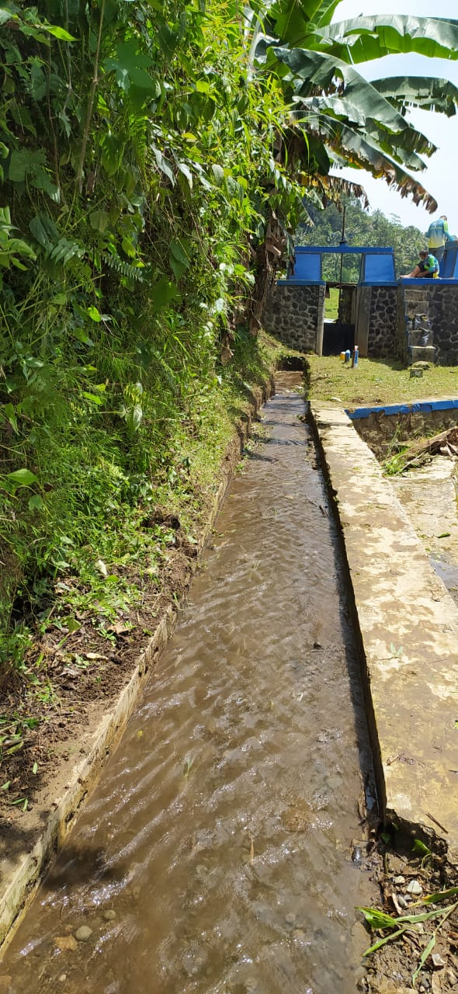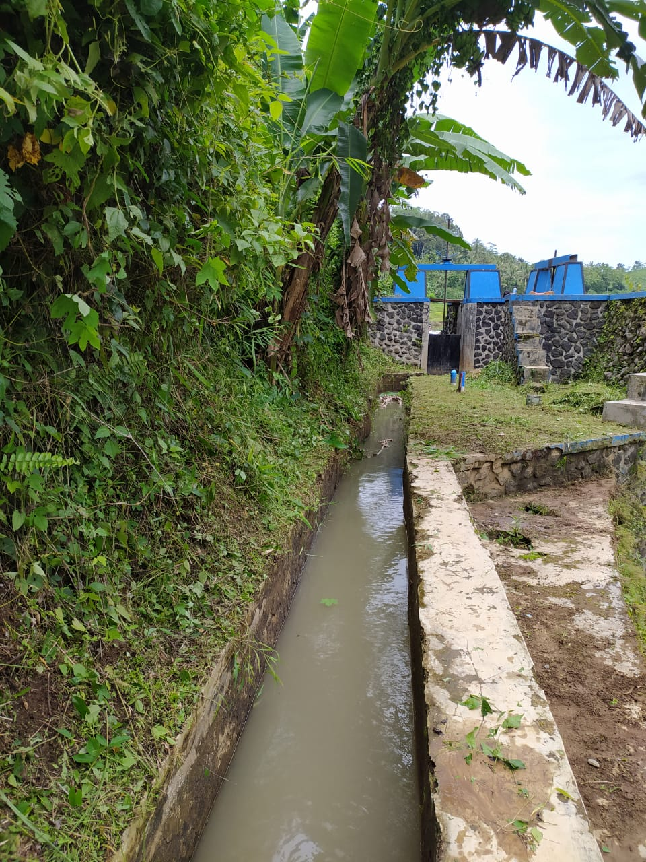
ALIRAN SEDIMENTASI ALIRAN SEDIMENTASI
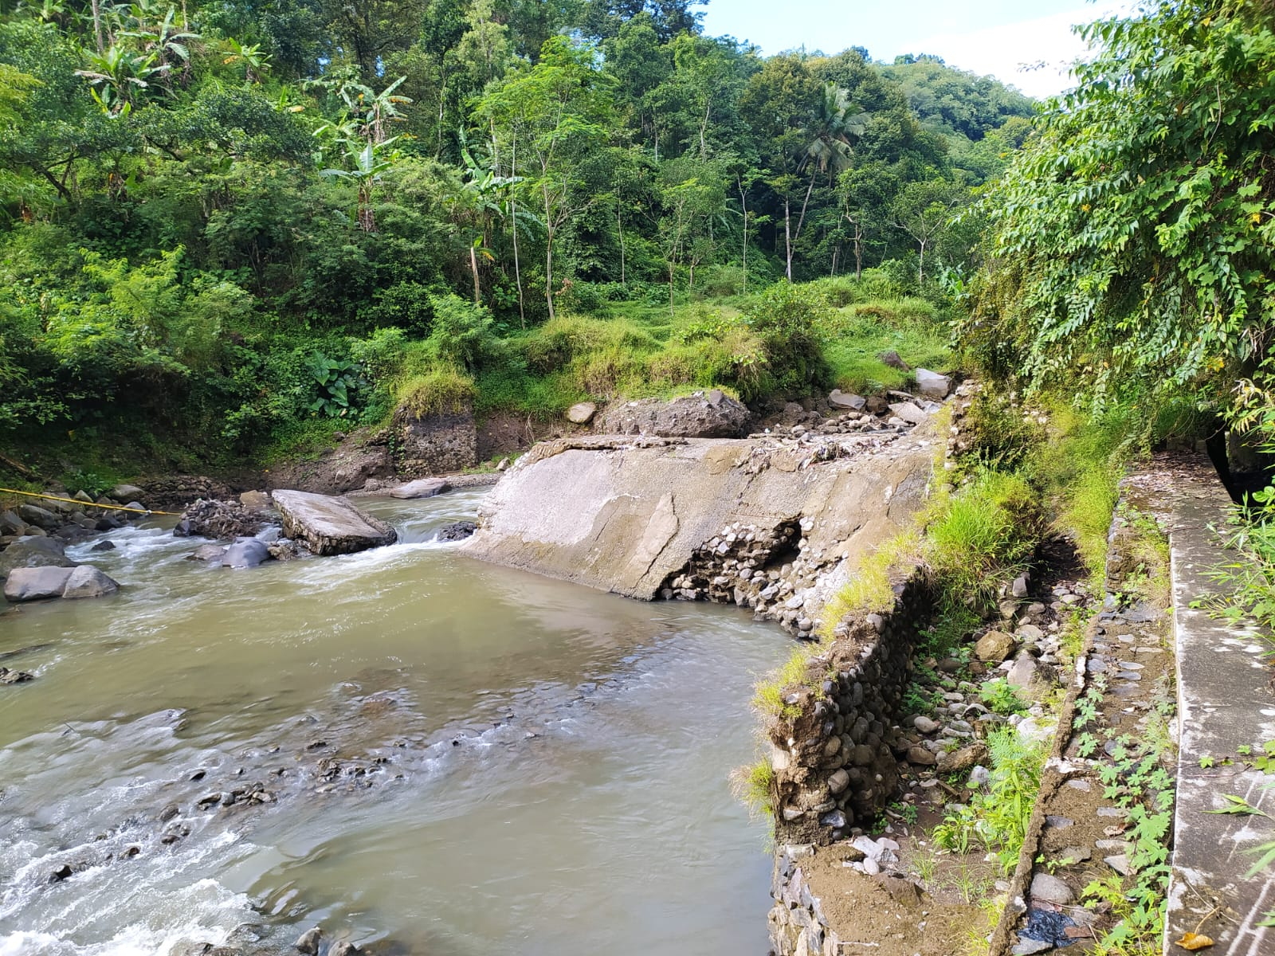
BENDUNG DAERAH IRIGASI TONJONG

